好外教系统开发规划

第一部分 项目管理方式SVN版本库

利用金山盘创建SVN版本控制

步骤：
- 计算机上安装SVN客户端（步骤略）
- http://www.kuaipan.cn/d/ 下载安装 快盘(云U盘版)
- 登录账号与密码：
账号： 18612222182
密码： jfsys123450

- 右键点击SVN文件夹，点击菜单中的开启同步目录
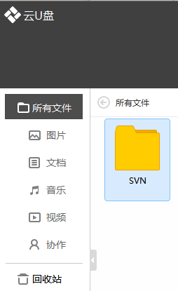
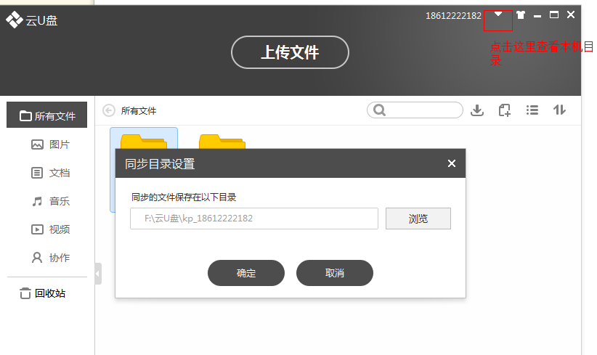

- 在本机创建项目目录为”project”，在”project”中点击右键选择SVN Checkout
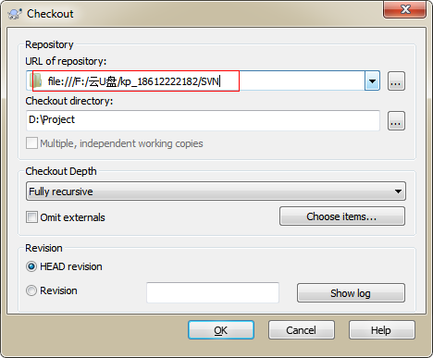

点击OK即可，以后可以在项目目录中进行代码提交了。

第二部分 Bmob服务端
我们创建的这个项目的Bmob服务端的账号：66002735@qq.com
密码：jfsys123450

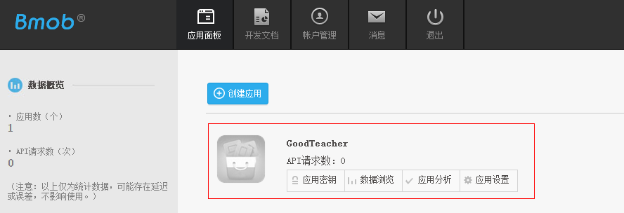

第三部分 项目的开发周期

开发周期 7周 开发时间截止 2014年12月20日
集成测试周期 2周，计划上线时间 2015年1月1日

第四部分 项目开发计划
周 | 计划内容 | 备注
1(11.3-9) | 确定产品第一版原型，做好技术选型，搭建出系统主题框架。
2 |  | 学生版
3 |  | 学生版
4 |  | 学生版
5 |  | 外教版（英文）
6 |  | 外教版（英文）
7

第五部分 项目需求

- 关键技术：

技术 | 解决办法 | 备注
电话号码的隐藏
即时通讯功能 | Bmob的IM模块 | 长远考虑，还是有自己的IM比较好。
多用户高并发

- 关键业务点

- 收费模式：从外教的课时费中抽取一定比例的收入。
- 原则： 外教有定价权

- 系统计费模式：

第一种模式  （稍显复杂） | 1）通话在1分钟内免费（这个时间可以系统内配置）  2）老师的费用则合成每分钟的费用： 比如： 22元/每10分钟，计价单位是： 22/10 = 2.2 元/每分钟。  3）按照每分钟通话时长计费，不足一分钟的按照一分钟计算。  4）提前1分钟进行提醒
简单模式  （电话收费模式） | 每个老师的定价为按照每分钟价格定价。不足一分钟的按照一分钟计算。  如果该用户账号余额不足，自动挂断电话，要做提前一分钟的提醒。

- 业务需求

参见原型。

